第5章 电容式传感器

一、单项选择题
1、如将变面积型电容式传感器接成差动形式，则其灵敏度将（ ）。
A. 保持不变 B.增大一倍
C. 减小一倍 D.增大两倍
2、差动电容传感器采用脉冲调宽电路作测量电路时，其输出电压正比于（ ）。
A．C₁-C₂ B. C₁-C₂/C₁+C₂
C. C₁+C₂/C₁-C₂ D. ΔC₁/C₁+ΔC₂/C₂
3、当变隙式电容传感器的两极板极间的初始距离d0增加时，将引起传感器的（ ）
A．灵敏度K₀增加 B．灵敏度K₀不变
C．非线性误差增加 D．非线性误差减小
4、当变间隙式电容传感器两极板间的初始距离d增加时，将引起传感器的（ ）。
A．灵敏度会增加 B．灵敏度会减小
C．非线性误差增加 D．非线性误差不变
5、用电容式传感器测量固体或液体物位时，应该选用（ ）。
A．变间隙式 B．变面积式
C．变介电常数式 D．空气介质变间隙式
6、电容式传感器通常用来测量（ ）。
A．交流电流 B．电场强度 C．重量 D．位移
7、电容式传感器可以测量（ ）。
A．压力 B．加速度 C．电场强度 D．交流电压
8、电容式传感器等效电路不包括（ ）。
A. 串联电阻 B. 谐振回路
C. 并联损耗电阻 D. 不等位电阻
9、关于差动脉冲宽度调制电路的说法正确的是（ ）。
A. 适用于变极板距离和变介质型差动电容传感器
B. 适用于变极板距离差动电容传感器且为线性特性
C. 适用于变极板距离差动电容传感器且为非线性特性
D. 适用于变面积型差动电容传感器且为线性特性
10、下列不属于电容式传感器测量电路的是（ ）
A．调频测量电路 B．运算放大器电路
C．脉冲宽度调制电路 D．相敏检波电路
11、在二极管双T型交流电桥中输出的电压U的大小与（ ）相关
A．仅电源电压的幅值和频率
B．电源电压幅值、频率及T型网络电容C1和C2大小
C．仅T型网络电容C1和C2大小
D．电源电压幅值和频率及T型网络电容C1大小
12、电容式传感器做成差动结构后，灵敏度提高了（ ）倍
A．1 B．2 C．3 D．0

二、多项选择题
1、极距变化型电容式传感器，其灵敏度与极距（ ）。
A. 成正比 B. 平方成正比
C. 成反比 D. 平方成反比
2、变间隙式电容传感器测量位移量时，传感器的灵敏度随（ ）而增大。
A. 间隙的减小 B. 间隙的增大
C. 电流的增大 D. 电压的增大
3、电容式传感器中输入量与输出量关系为线性的有( )
A.变面积型电容传感器 B.变介质型电容传感器
C.变电荷型电容传感器 D.变极距型电容传感器
4、电容式传感器信号转换电路中，（ ）用于单个电容量变化的测量
A．调频电路 B．运算放大电路
C．二极管双T型交流电桥 D．脉冲宽度调制电路
5、电容式传感器信号转换电路中，（ ）用于差动电容量变化的测量
A．调频电路 B．运算放大电路
C．二极管双T型交流电桥 D．脉冲宽度调制电路

三、填空题
1、电容式传感器利用了将非电量的变化转换为 的变化来实现对物理量的测量。
2、电容式传感器根据其工作原理的不同可分为 电容式传感器、 电容式传感器和 电容式传感器。
3、变极距型电容式传感器的灵敏度是指单位距离改变引起的 。
4、变极距型电容式传感器单位输入位移所引起的灵敏度与两极板初始间距成 关系。
5、差动脉冲宽度调制电路适用于 型和 差动电容传感器，且为线性特性。
6、电容式传感器中，变介电常数式多用于 的测量；电容式传感器中，变面积式常用于较大的 的测量。
7、变间距电容传感器的灵敏度与 成反比，所以适合于微小位移的测量。变面积式电容传感器的灵敏度与 成正比，所以不适合微小位移的测量。
8、电容式传感器的灵敏度是指单位距离改变引起的 。
9、电容式传感器利用了将 的变化转化为 的变化来实现对物理量的测量。
10、电容传感器的输入被测量与输出被测量间的关系，除 （①变面积型，②变极距型， ③变介电常数型）外是线性的。
11、电容式传感器将非电量变化转换为 的变化来实现对物理量的测量，广泛应用与 、 、角度、 等机械量的精密测量。
12、电容式传感器可分为 、
和 的变介质型3种。
13、移动电容式传感器动极板，导致两极板有效覆盖面积A发生变化时，将导致电容量变化，传感器电容改变量与动极板水平位移成 关系、与动极板角位移成 关系。
14、忽略边缘效应，变面积型电容式传感器输入量与输出量的关系为 （线性、非线性），变介质型电容式传感器输入量与输出量的关系为 （线性、非线性），变极距型电容式传感器输入量与输出量的关系为 （线性、非线性）。
15、变极距型电容传感器做成差动结构后，灵敏度提高了 倍，而非线性误差转化为
关系而得以大大降低。
16、电容式传感器信号转换电路中， 和 用于单个电容量变化的测量， 和 用于差动电容量变化的测量。

四、简答题
1、根据电容式传感器工作原理，可将其分为几种类型？每种类型各有什么特点？各适用于什么场合？
2、如何改善单极式变极距电容传感器的非线性？
3、电容式传感器有哪几种类型？
4、差动结构的电容传感器有什么优点？
5、电容式传感器主要有哪几种类型的信号调节电路？各有些什么特点？
6、简述电容式传感器的工作原理与分类。
7、影响电容式极距变化型传感器灵敏度的因素有哪些？
8、提高其灵敏度可以采取哪些措施，带来什么后果？
9、下图左是电容式差压传感器，金属膜片与两盘构成差动电容C1、C2 ,两边压力分别为P1、P2。下图右为二极管双T型电路，电路中电容是左图中差动电容，UE电源是占空比为50%的方波。试分析：
- 当两边压力相等P1=P2时负载电阻RL上的电压U0值；
- 当P1>P2时负载电阻RL上电压U0大小和方向（正负）。
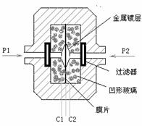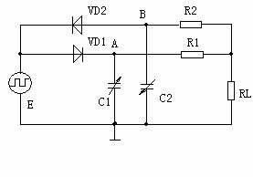
10、简述差动式电容测厚传感器系统的工作原理？
11、根据电容传感器的工作原理说明它的分类，电容传感器能够测量哪些物理参量？
12、总结电容式传感器的优缺点，主要应用场合以及使用中应注意的问题
13、为什么电容式传感器易受干扰？如何减小干扰？
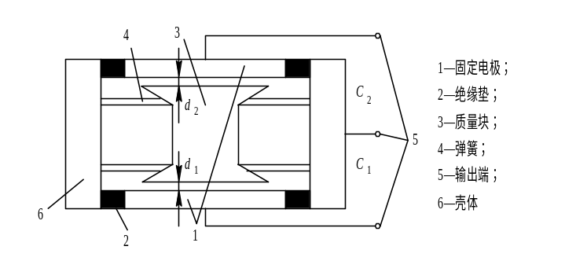14、简述电容式加速度传感器的工作原理（要有必要的公式推导）
15、简述变极距型电容传感器的工作原理（要求给出必要的公式推导过程）。
16、试推导差动变极距型电容式传感器的灵敏度，并与单极式相比较。
17、电容式传感器的基本工作原理是什么？
18、根据电容式传感器基本原理说明它的分类并分别举例说明其应用（要求每种类型至少列出一项应用）。
19、试分析圆筒型电容式传感器测量液面高度的基本原理。

五、计算题
1、已知变面积型电容传感器的两极板间距离为10mm，ε=50μF/m，两极板几何尺寸一样，为30mm×20mm×5mm,在外力作用下，其中动极板在原位置上向外移动了10mm，试求△C=？ K=？
2、当差动式极距变化型的电容传感器动极板相对于定极板位移了 △d=0.75mm时，若初始电容量C₁=C₂=80pF，初始距离d=4mm，试计算其非线性误差。若将差动电容改为单只平板电容，初始值不变，其非线性误差有多大？
3、一个圆形平板电容式传感器，其极板半径为5mm，工作初始间隙为0.3mm，空气介质，所采用的测量电路的灵敏度为100mV/pF,读数仪表灵敏度为5格/mV。如果工作时传感器的间隙产生2μm的变化量，则读数仪表的指示值变化多少格？
4、一个用于位移测量的电容式传感器，两个极板是边长为5cm的正方形，间距为1mm，气隙中恰好放置一个边长5cm、厚度1mm、相对介电常数为4的正方形介质板，该介质板可在气隙中自由滑动。试计算当输入位移（即介质板向某一方向移出极板相互覆盖部分的距离）分别为0.0cm、2.5cm、5.0cm时，该传感器的输出电容值各为多少？
5、如图为电容式传感器的双T电桥测量电路，已知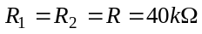，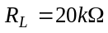，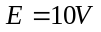，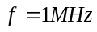，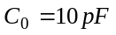，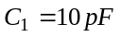，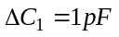。求的表达式及对应上述已知参数的值。
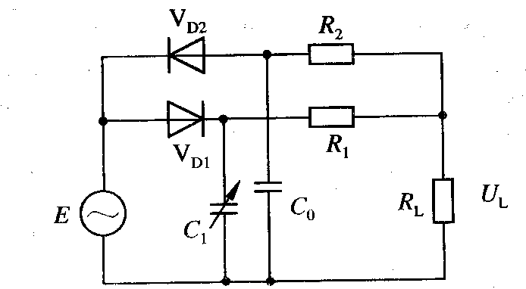
6、有一台变极距非接触式电容测微仪，其极板间的极限半径r=4mm，假设与被测工件的初始间隙δ=03mm，试求：
1) 若极板与工件的间隙变化量Δδ=±10μm时，电容变化量为多少?
2) 若测量电路的灵敏度K=100mV/pF，则在Δδ=±1μm时的输出电压为多少?
7、已知两极板电容传感器，其极板面积为A，两极板间介质为空气，极板间距1mm，当极距减少0.1mm时，其电容变化量和传感器的灵敏度？若参数不变，将其改为差动结构，当极距变化0.1mm时，求其电容变化量和传感器的灵敏度？并说明差动传感器为什么能提高灵敏度和减少线性误差。
8、极板间距式电容式传感器，极板半径r=4mm，间隙δ=0.5mm，极板介质为空气，试求其静态灵敏度。若极板移动，求其电容变化。
9、有一台变间隙非接触式电容测微仪，其传感器的极板半径r=5mm，假设与被测工件的初始间隙d₀=0.5mm。已知试真空的介电常数等于8.854×10⁻¹²F/m，求：
（1）如果传感器与工件的间隙变化量增大△d=10μm，电容变化量为多少？
（2）如果测量电路的灵敏度Ku=100mV/pF,则在间隙增大△d=1μm时的输出电压为多少？
10、有一个以空气为介质的变面积型平板电容传感器（见下图）。其中
a=16mm,b=24mm,两极板间距为4mm。一块极板分别沿长度和宽度方向在原始位置上平移了5mm，求：
（1）极板未移动时，电容的初始电容值。
（2）极板沿不同方向移动时，传感器的位移灵敏度K（已知空气相对介电常数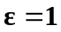，真空的介电常数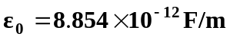）。
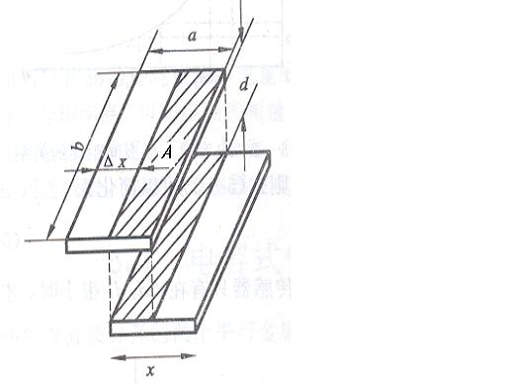
11、有一只变极距电容传感元件，二极板重迭有效面积为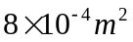，两极板间的距离为1mm，已知空气的相对介电常数是1.0006，试计算该传感器的位移灵敏度。
12、变间距(d)型平板电容传感器，当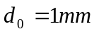时，若要求测量线性度为0.1%。求；允许间距测量最大变化量是多少?

六、综合分析设计题
1、已知：差动式电容传感器的初始电容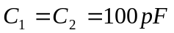，交流信号源电压有效值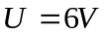，频率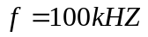。求：
（1）在满足有最高输出电压灵敏度条件下设计交流不平衡电桥电路，并画出电路原理图；
（2）计算另外两个桥臂的匹配阻抗值；
（3）当传感器电容变化旦为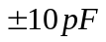时，求桥路输出电压。
2、如图为二极管环形检波测量电路。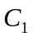和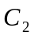为差动式电容传感器，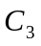为滤波电容，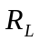为负载电阻，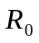为限流电阻，为正弦波信号源。设很大，并且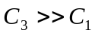，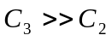。
(1)试分析此电路工作原理；
(2)画出输出端电压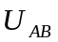在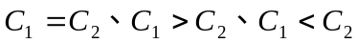三种情况下波形；
(3)推导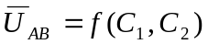的数学表达式。
